Domov pro seniory Lukov, příspěvková organizace
Hradská 82
763 17 Lukov
1čo:70850941

V Lukově 30.1.2024
Potrusil, s.r.o.
Hybešova 1647
Šlapanice 664 5 1
IČO 25310119

Objednávka
Objednáváme u vás dodávku a montáž nábytku včetně 6ks trezorů dle cenové nabídky ze dne 29.1.2024 viz příloha.
Cena celkem vč. DPH 107.172,12,- Kč.
Termín dodání do 29.2.2024
S pozdravem
Ing. Procházková Michaela
Ředitelka

Domov pro seniory Lukov
Hradská 82
763 17 Lukov
Příloha — cenová nabídka


Potrusil
Potrusil, s.r.o.
Hybešova 1647, 664 51 Šlapanice DPS Lukov, p.o.
Hradslé 82
763 17, Lukov
místo plnění:
věc; Referent zakázky, tel.: Dne:
Nabídka Karel Blažek tel.: 606 743 376 29.01.2024

Cenová nabídka č. 10-05716
provedení: LTD Javor 375 18 a 25 mm a dle popisku
 | NÁZEV š x Hl xv  |  |  |  | DPH | CENA/KS bez DPH | CENNKS vč. DPH | CELKEM bez DPH | CELKEM  DPH
 | 4-006
 | VYJMUTO Z DODÁVKY |  |  | I | 21 | 0,00 | 0,00 | 0.00 | 0.00
2 | skříňka na barovou lednici s nikou na lednici a vofnou niku pod lednicí a dvířky se zámkem L+P nad lednlcí 550x500x1100 na kJuúcích |  |  | 2 | 21 | 4 64000 | 5 614,40 | 9 280,00 | I l 228,80
3 | barová lednice Guuanti 06bl 444x485x495 | gz  06bl |  | 2 | 21 | 3 364,00 | 4 070,44 | 6 728,00 | 8 140,88
4 | trezor, bezp tř I ; pojištění do 100.000,- Kč numo kořit přímo do zdl | Toscana 26 |  | 2 | 21 | Il 827,00 | 14 310.67 | 23 654,00 | 28 621,34
S | VYJMUTO Z DODÁVKY |  |  |  | 21 | 0,00 | 0,00 | 0,00 | 0,00
6 | skříňka na barovou lednici s nikou na lednici a volnou niku pod lednicí dvířw se zámkem L+P nad lednicí 550x500x1 100 na kluácích |  |  | 2 | 21 | 4 640,00 | 5 614,40 | 9 280,00 | 1 1 228,80
7 | barová lednice Guzanu gz 06bt 444x485x495 | Gumanď  06bl |  | 2 | 21 | 3 364,00 | 4 070,44 | 6 728,00 | 8 140,88
8 | trezor, bezp tř I ; pojištění do 100.000,- Kč numo kotvit přímo do zdi | Toscana 26 |  | 2 | 21 | I 827,00 | 14 310,67 | 23 654,00 | 29 621,34
 | 4.209
9 | stolová deska na s<vající podnoží, světlost mezi nohami 750 mm +  12Smm prostor pro upevnění patek celkový rouněr stolové deslq  1000x600x25 mm |  |  |  | 21 | 1 160,00 | 1 403,60 | 1 160,00 | 1 403,60
10 | lednice volně stojící de skřhě bez dveří na světlou 485 mm průduchy min 2x pro proudění vzduchu, skříň bez zádoviry ; nutra úprava spodvích dveří a doplnění poke | CANDY  COHS38F36  w |  |  | 21 | 3 719,00 | 4 499,99 | 3 719,00 | 4 499,99
Il | trezor, bezp tř I ; pojištění do 100.000,- Kč nutno kowit přímo do zdi | Toscana 26 |  |  | 21 | It 827,00 | 14 310,67 | Il 827,00 | 14 310,67
 | 4.213
12 | stolová deska na stávající podnoží, světlost mezi nohami 750 mm +  125mm prostor pro upevnění patek celkoý rozrněr stolové deslq 1000x600x25 mm |  |  |  | 21 | 1 160,00 | 1 403,60 | 1 160,00 | 1 403,60
13 | vestavná lednice do skříně | BEKO  BUI 103N |  |  | 21 | 7 639,00 | 9 243,19 | 7 639,00 | 9 243,19
14 | trezor, bezp tř I ; pojištění do 100,000,- Kč numo kotvit přímo do zdi | Tosana 26 |  |  | 21 | I l 827.00 | 14 310,67 | I l 827,00 | 14 310,67
15 | na nočnch stolcích nahradit kluzáky kolečka - 2x kolečko + 2x kolečko s brzdou - celkem 24 koleček z toho 12ks s brzdou |  |  |  | 21 | 1 088,OO | 1 316,48 | 1 088,OO | 1 316,48
16 | skř1ilQ nízká dvoudveřová eoox400x750 |  |  | 4 | 21 | 7 293.00 | 8 824,53 | 29 172,00 | 35 298,12
Součct 88 572,00 107 172,12

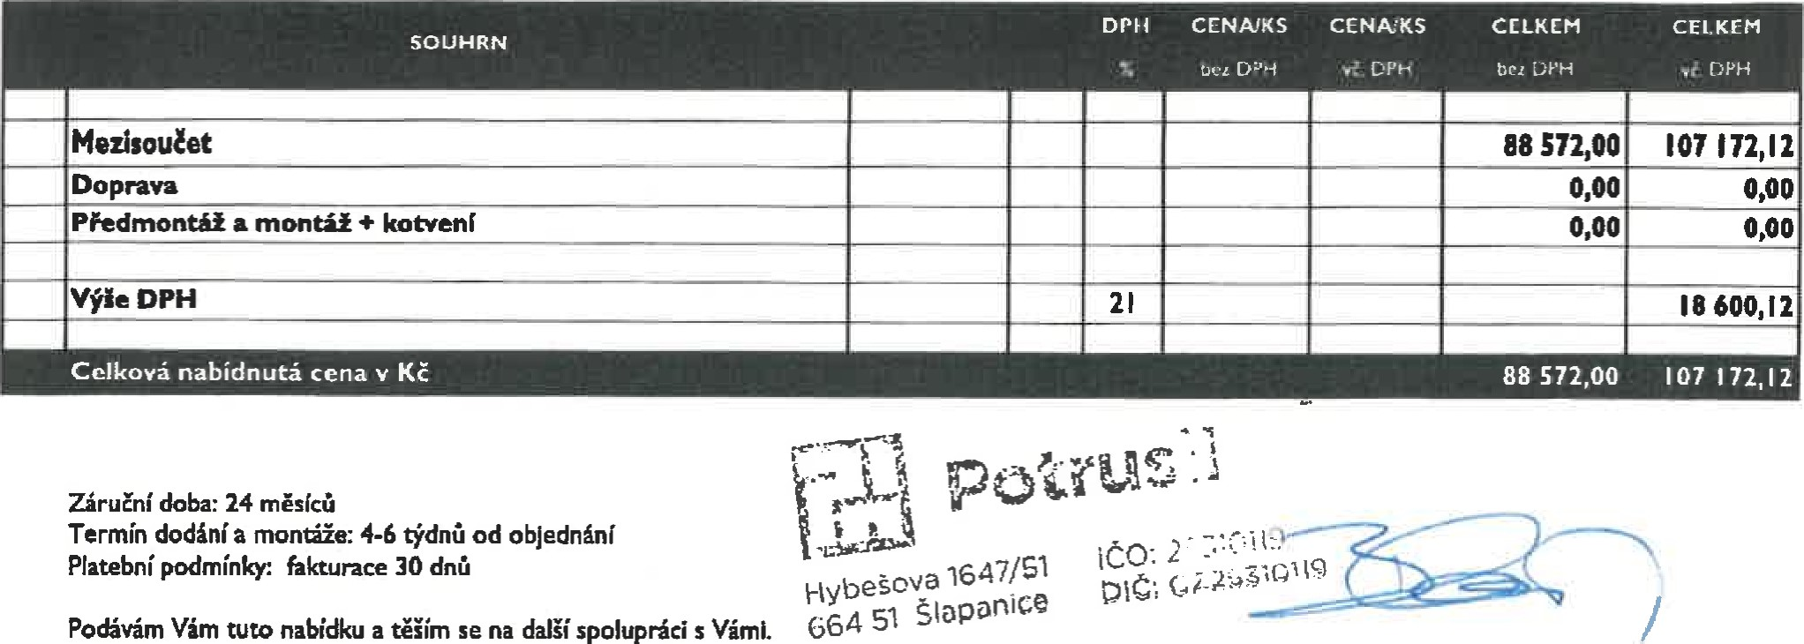
S pozdravem Karel Blažek

Reh.r•at EH.*y

Souhlasím se specifikací a smluvní cenou.
příspěvková
u OV,
Objednávám dle cenové nabídky
SENiOB7 organizace Datum:Podpis odběratele:
rads?.á 62
barová lednice Guzzanti 06bl 444x485x495 |  |  | to 708 50 941  pokoj č. 4-006 a 4-014
Jednodvéřovd chladničl« — minibar ve  Celkový objem netto 45 1  Prostor pro 2 1 PET láhev ve dveřích  Nízká hlučnost 39 dB  Drátěná polička  Ideální pro chaty, kanceláře, penziony, garsonk | designu
Výška |  | 49,5 cm
Sýka |  | 44,4 cm
Hloubka |  | 48,5 cm

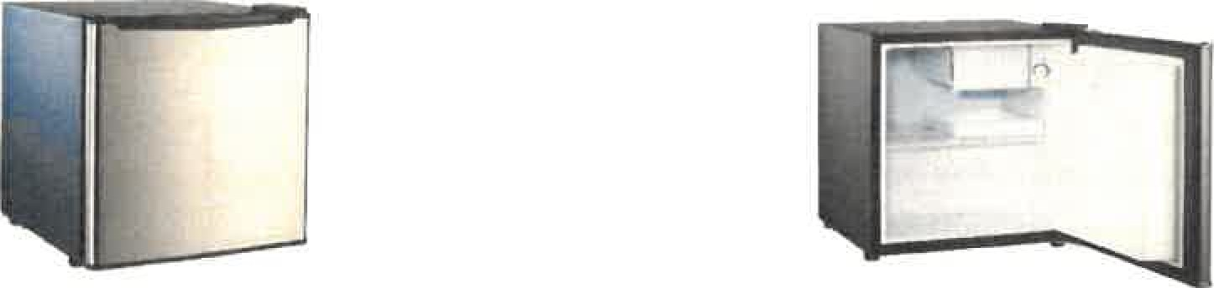
trezor, bezp tř 1 ; pojištění do 100.000,- Kč nutno kotvit přímo do zdi všechny pokoJe
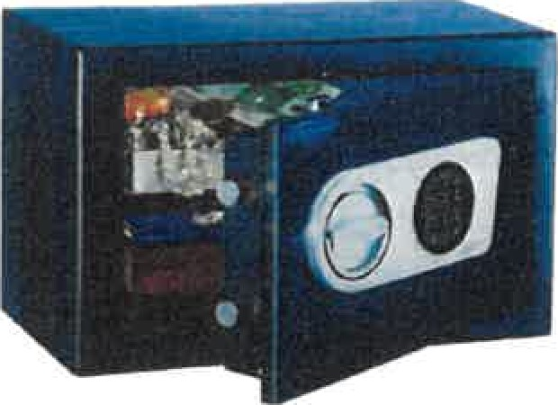
Nábytkové trezory Jsou určeny především určeny k úschově peněžních hotovostí, šperků, léků, důležitých dokumentů, osobních zbraní a dalších předmětů, které majf být spolehlivě zabezpečeny. Vyrábějí se v několika základních velikostech a svým provedením jsou určeny k ukotvení do stěny nebo do podlahy. Rottner trezor TOSCANA Certifikát-Nr. J-32-201U-10 / EU norma EN 1143-1 + Al:2009, t. Bezpečnostní třída
Bezpečnostní znaky: dveře a korpus jsou dvouplášťové, dvernf plášť 12mm, ohnivzdomá izolace 3 stranný rozvorový uzamykací mechanismus 2 otvory v podlaze, trezor se dodává s upevňovacím materiálem levé závěsy a speciální rozměry nejsou možné Lakování: stříbmo-šedé Varianta zámku: Trezorový bezpečnostní zámek VdS-1 s pancéřováním z manganové kalené oceli, 2 kliče Elektronický zámek (EL) VdS-2 s uzamykáním prostřednictvím otočné rukojeti, vnější bateriový zdroj Materiál: Ocel Barva: stříbrno-šedé
Parametry produktu
Výška Vnitřní výška
280 mm 190 mm Sffka Vnitřní
370 mm 300 mm
Hloubka Vnitrní hloubka
280 mm 185 mm

Vestavná lednice - bez mrazáku, energeücká třída F, objem ledničky 128 1, volitelné, 3 police, LED osvětlení, manuální regulace teploty, statické chlazení, rozměry 81,8 x 59,5 ^{x} 54,5 cm (V*ŠxH),
vestavná lednice BEKO BU1103N pokoj č, 4-213 se šikminou
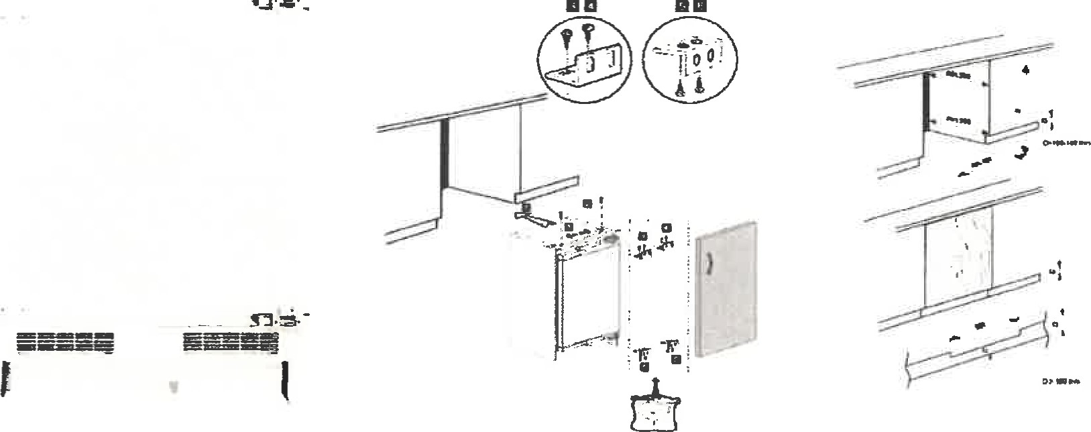
CANDY COHS38F36W pokoj č. 4-209
Třída energetické účinnosti F
Spotřeba energie za den (kWh/24 hod): 0,293
Roční spotřeba energie (kWh/rok): 107
Hlučnost (dBA): 39
Celkový čistý objem (l). 90 čistý objem chladničky(i):90
Typ poliček: skleněné
3 pfihrádky ve dveřích chladničky Zásuvka na zeleninu
Vlastnosti:
Automatické odmrazování chladničky
Mechanický termostat s nastavením I 7
Statické chlazení
Osvětlení LED
Zóna Ice Box
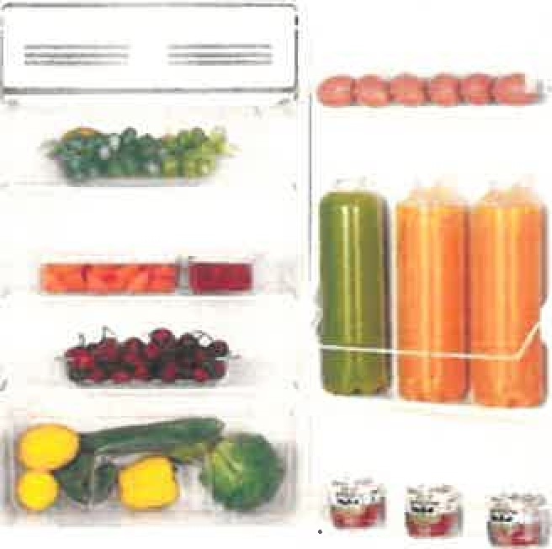
Rozměry výrobku v x š x h (mm) 850 x 480 x 450
Barva: bílá
Hmotnost: 20 kg
2
Souhlasíme se specifikací a objednáváme:
Dne: 2S310119
CZ2S3ło•ťlD

Kili, s.r.o. Hybešova 1647, 664 51 Šlapanice tel. 544 228 1 55, obchod@kili.czt www.kili.cz
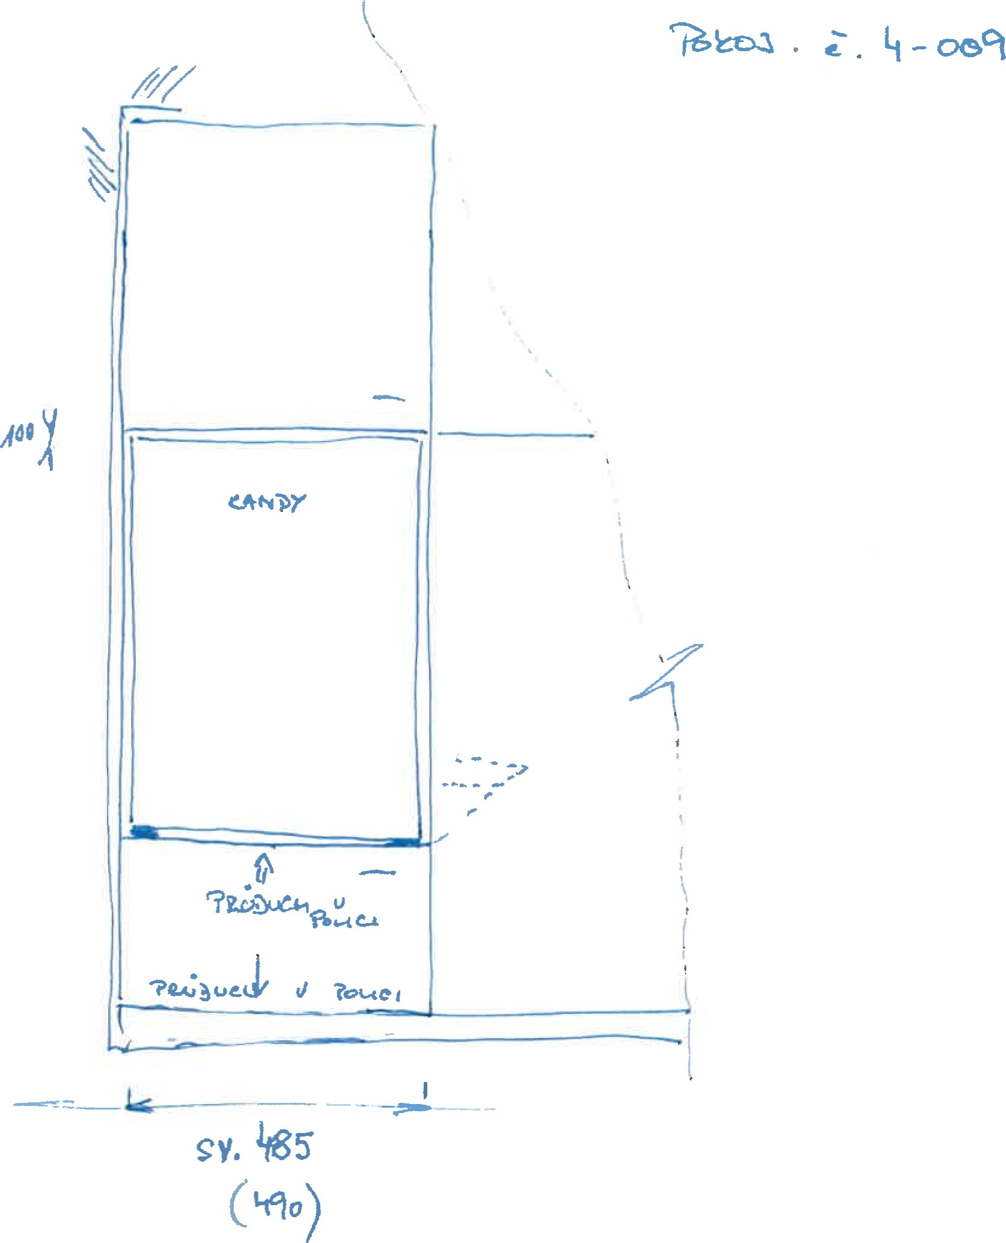

www.kili.cz
...zázemí pro nábytek a interiér

Kili, s.r.o. Hybešova 1647, 664 51 Šlapanice tel. 544 228 155, obchod@kili.cz, www.kili.cz
OOC —04H

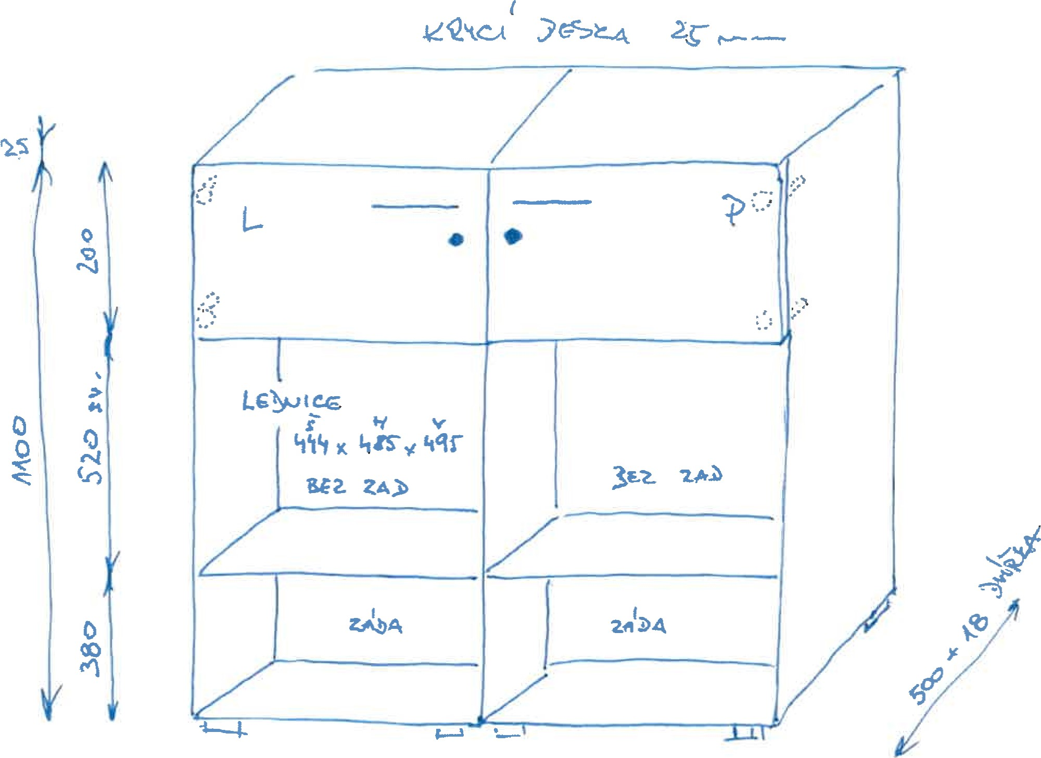


2
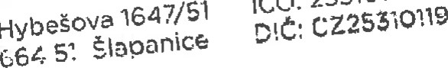
ZA |  | 

www.kili.cz
...zázemí pro nábytek a interiér





Sieć Badawcza Łukasiewicz
INSTYTUT MECHANIKI PRECYZYJNEJ
Zakład Certyfikacji
01-796 Warszawa, ul. Duchnicka 3
Łukasiewicz
InstytutMechaniki e-mail: certyfikacja.imp@imp.lukasiewicz.gov.pl
Precyzyjnej http://www.imp.edu.pl AC 041
CERTYFIKRT ZGODNOŚCI
Nr P41/078/2021 (8257)
Nazwa i adres posiadacza certyfikatu:
Promet safe EOOD
60, Rozova Dolina St., 6100 Kazanlak, Bułgaria
Nazwa i adres producenta:
Promet safe EOOD
60, Rozova Dolina St., 6100 Kazanlak, Bułgaria
Nazwa wyrobu:
Typ (odmiany):
Szafa do przechowywania
ASK, AW
wartości Dane typoszeregu szaf na odwrocie certyfikatu
Podstawowe parametry:
Klasa wyrobu: - 1 - wg PN-EN 1143-1:2012
Wyrób spełnia wymagania zawarte w: PN-EN 1143-1:2012
Data ważności certyfikatu: 17 marca 2024 roku
Certyfikat jest ważny w okresie od 18 marca 2021r. do 17 marca 2024r. wyłącznie dla wyrobów określonych we wniosku nr 177W/2020 pod warunkiem, że ważna jest specyfikacja techniczna, wyrób spełnia jej wymagania oraz nie uległy istotnym zmianiom: typ wyrobu, system, warunki i miejsce produkcji
Certyfikacja zgodności wyrobów Typ „3” wg PN-EN fSOflEC 17067:2014-01
Certyfikat zgodności wystawiony w ramach programu PC-01 (IMP)
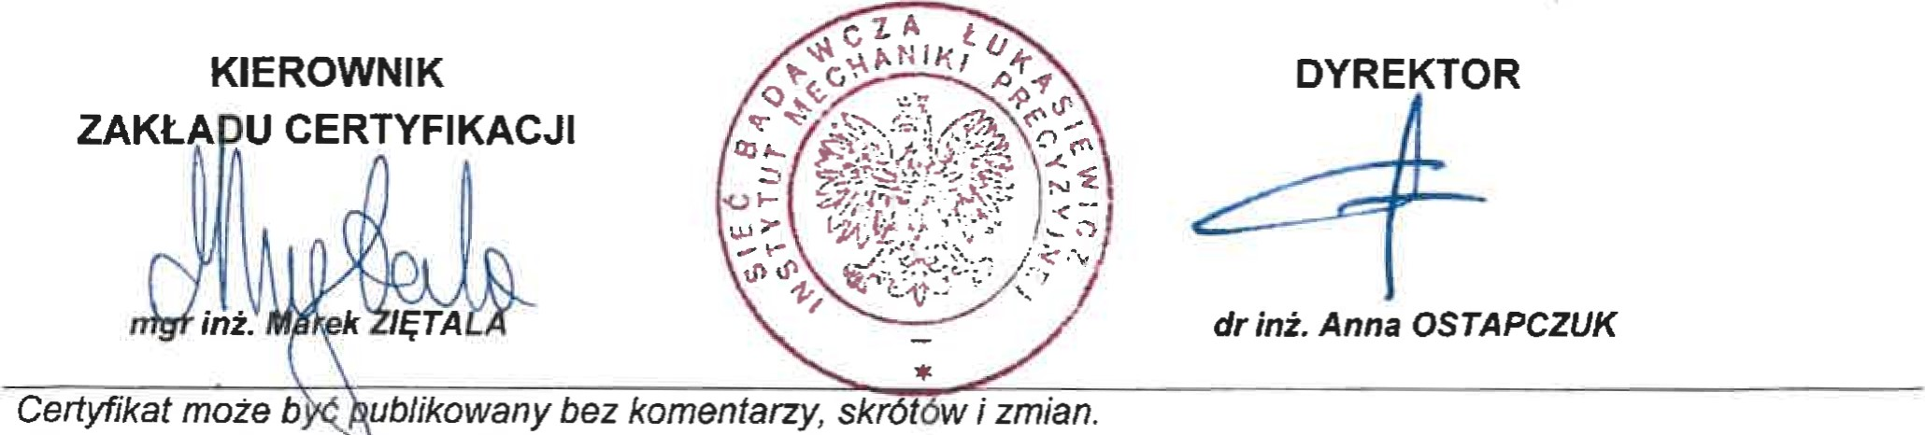
Warszawa,
dnia
18
marca
2021r.
Ważność niniejszego certyfikatu może być potwierdzona pod numerami telefonów: 22 663-43-24, 22 560-28-00
Sieć Badawcza Łukasiewicz-lnstvtut Mechaniki Prec Formularz F-2.2.1, ed 7, 30-03-2020 r-



Nr P41/078/2021 (8257)
Typoszereg szaf ASK, AW klasy I wg PN-EN 1143-1:2012
Odmiana | Wymiary zewnçtrzne (mm) |  |  | Masa (kg)
Odmiana | Wys. | Szer. |  | Masa (kg)
ASK 20 | 200 | 260 | 180 | 21
ASK 25 | 250 | 360 | 310 | 43
ASK 30 | 300 | 440 | 380 | 65,5
ASK 46 | 460 | 440 | 380 | 90
ASK 67 | 670 | 440 | 380 | 122,5
ASK 90 | 900 | 440 | 380 | 154
AW-1 2715 | 270 | 330 | 151 | 13
AW-1 3322 | 330 | 390 | 216 | 21
AW-1 3329 | 330 | 390 | 286 | 21
AW-1 3829 | 380 | 450 | 286 | 26
AW-1 3836 | 380 | 450 | 360 | 29
Wszystkie warianty z zamkami KL, CL, EL wyposaione sq w zamki HSL klasy A
Dopuszcza şiş zmiany podanych wymiaröw o HO^{O}/0 pod warunkiem zachowania maksymalnych wymiaröw wysokoSci i szerokoSci podanych wy2ej.
Z
Sieğ Badawcza LUKASIEWICZ-Instvtut Mechaniki Precvzv•ne Fomıuıarz F-2.2. ı „ edvc•a 7, 30-03-2020 r-



